Historias de usuario:

Sprint 1:
Titulo | HU0001 Crear nueva publicación | Prioridad | 1 | Estimación | horas
Descripción: Crear nueva publicación
Como usuario registrado (empresa o persona), necesito crear una publicación de material sobrante de construcción indicando título, descripción, dirección, precio referencial, categoría e imagen, para que otros usuarios puedan encontrarlo y solicitarlo.
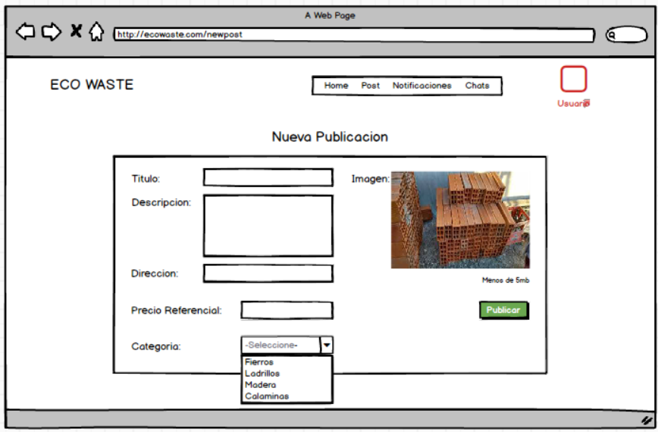

Criterio de aceptación
1 | Al completar todos los campos obligatorios (Título, Descripción, Dirección, Precio Referencial, Categoría) y hacer clic en 'Publicar', el sistema registra la publicación, muestra el mensaje 'Publicación creada exitosamente' y la lista en el Home.
2 | Si el usuario omite algún campo obligatorio o no selecciona una categoría y hace clic en 'Publicar', el sistema muestra el mensaje 'Complete todos los campos requeridos' y no crea la publicación.

Titulo | HU0002 Listar mis publicaciones | Prioridad | 2 | Estimación | horas
Descripción: Listar mis publicación
Como vendedor, necesito listar mis publicaciones, con la finalidad de revisar la información que estoy mostrando a los compradores.
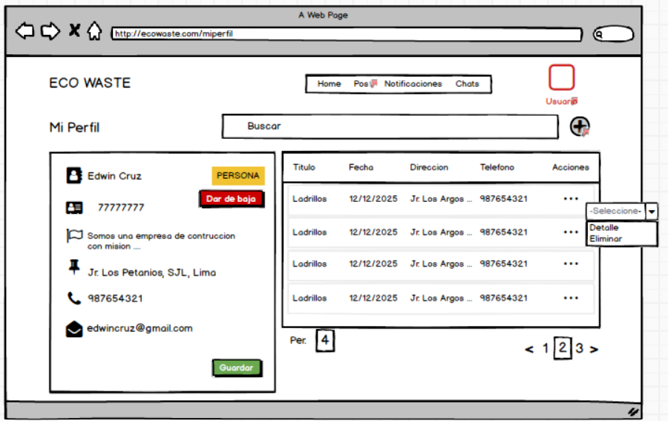
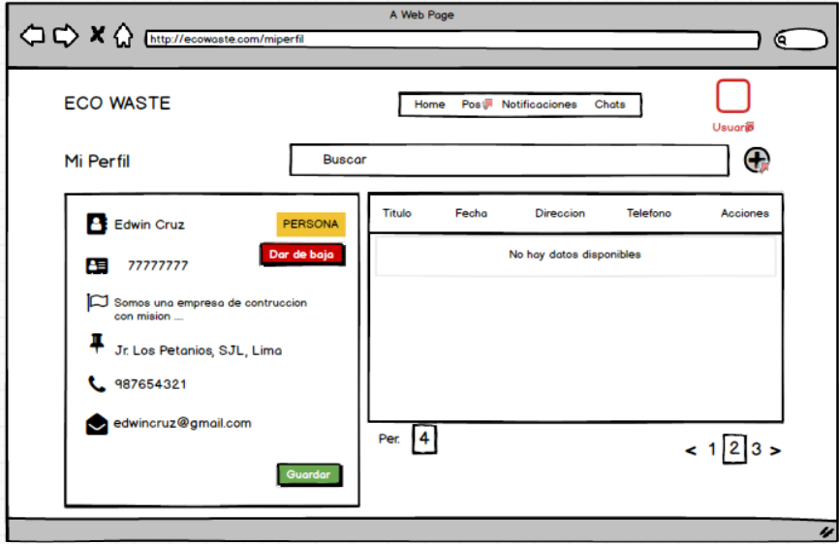
Criterio de aceptación
1 | Al ingresar a la sección de publicaciones generales (Home / Post), el sistema muestra todas las publicaciones activas con su imagen, título, descripción, dirección, precio y fecha, ordenadas de más recientes a más antiguas.
2 | Si no existen publicaciones registradas en la plataforma, el sistema muestra el mensaje 'No hay publicaciones disponibles.

Titulo | HU0003 Editar mis publicaciones | Prioridad | 3 | Estimación | horas
Descripción: Editar mis publicación
Como vendedor, necesito editar una publicación ya creada, con la finalidad de corregir o actualizar los datos del material ofrecido.
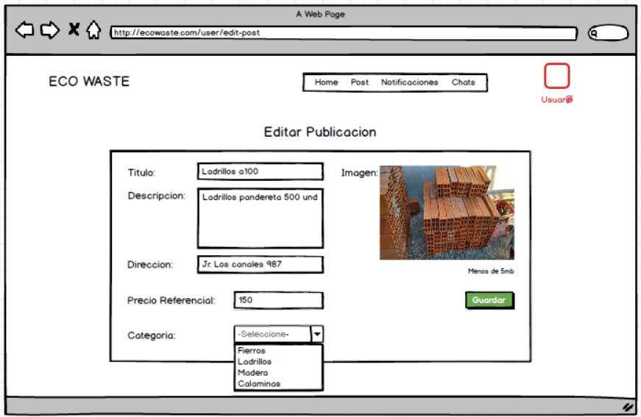
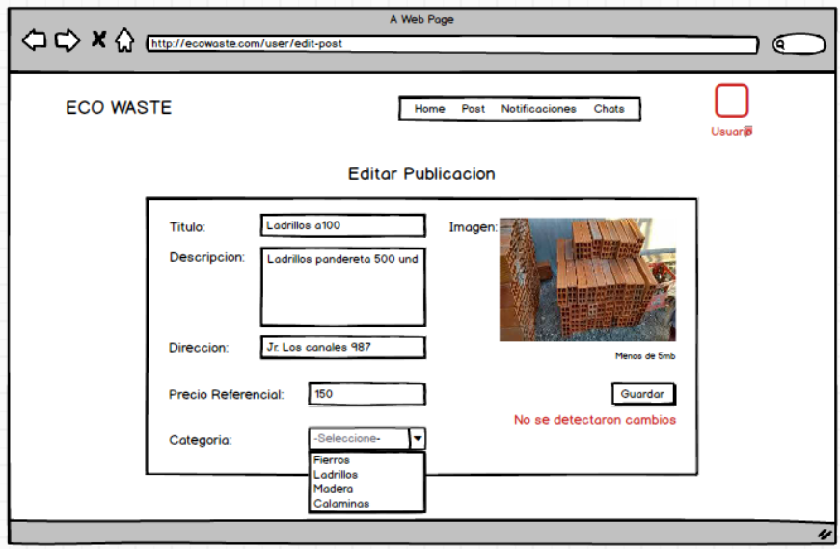
Criterio de aceptación
1 | Al actualizar cualquier campo de la publicación y se hace Click en “Guardar” el sistema muestra un mensaje de “Cambios guardados y actualizados correctamente” y redirige a Home
2 | El ingresar a la interfaz de edición de publicaciones y no realizar ningún cambio, el botón “Guardar” no se habilitará y el sistema informara con un mensaje no invasivo “No se detectaron cambios”

Titulo | HU0004 Eliminar mis publicaciones | Prioridad | 4 | Estimación | horas
Descripción: Eliminar mis publicación
Como vendedor, necesito eliminar una publicación, con la finalidad de retirar del catálogo un material que ya no está disponible.

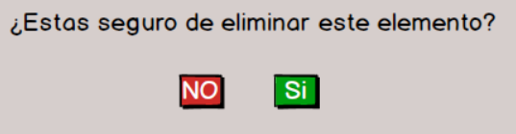
Criterio de aceptación
1 | Al seleccionar un ítem de la tabla y abrir las acciones, se presiona “Eliminar” el sistema muestra un mensaje de confirmación si esta segura de eliminar
2 | El modal de confirmación aparece y se presiona “SI” entonces el sistema elimina la publicación de todos los registros en base de datos y confirma al usuario con un mensaje “Publicación eliminada correctamente”

Titulo | HU0005 Listar productos de manera general | Prioridad | 5 | Estimación | horas
Descripción: Listar las publicaciones disponibles a usuarios
Como comprador, necesito ver la lista de productos publicados en venta, para poder elegir un producto a comprar.
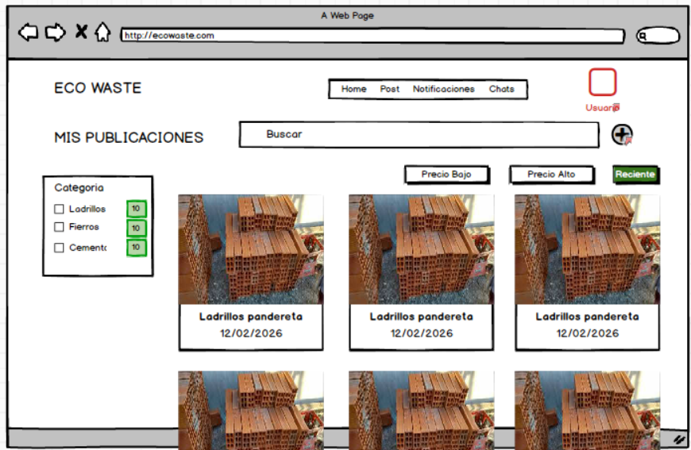
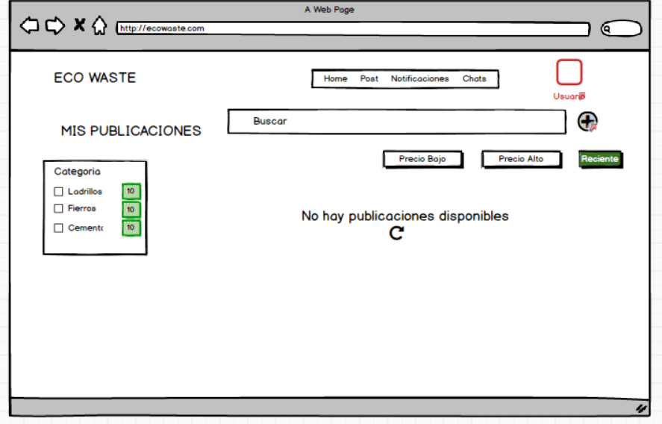
Criterio de aceptación
1 | Al ingresar a la página Home, se listan automáticamente todas las publicaciones disponibles con imagen y fecha de la mas reciente a la más antigua
2 | Si no hay publicaciones en el sistema al acceder a la pantalla “HOME” el sistema mostrara un mensaje “No hay publicaciones disponibles”

Titulo | HU0006 Ver detalle de publicaciones | Prioridad | 6 | Estimación | horas
Descripción: Ver detalle de publicaciones
Como comprador, necesito ver el detalle de la publicación seleccionada, para poder iniciar una compra.
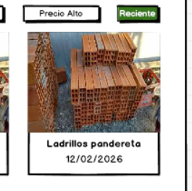
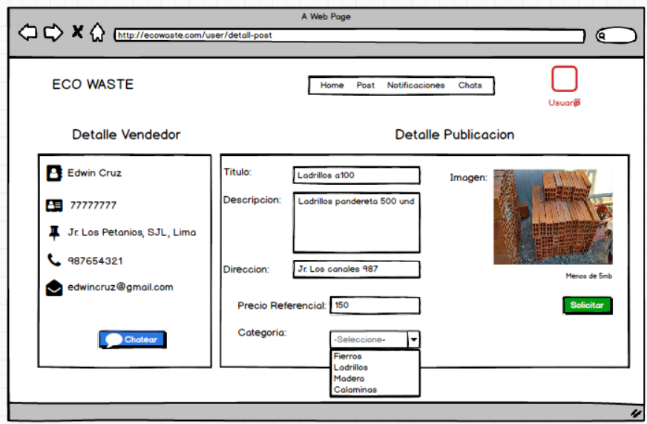
Criterio de aceptación
1 | En la pantalla home, al presionar “DOBLE CLICK” en el card de publicación entonces el sistema muestra mas detalle de la publicación y redirige a una vista más detallada.
2 | Al ingresar a la pantalla más detalle de publicación, se lista la publicación seleccionada y el usuario que la creo

Sprint 2:
Titulo | HU0007 Iniciar solicitud de compra | Prioridad | 7 | Estimación | horas
Descripción: Iniciar solicitud de compra

Como comprador, necesito ver el detalle de la publicación seleccionada, para poder iniciar una compra.

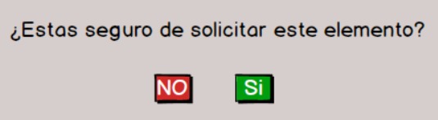
Criterio de aceptación
1 | En mas detalle de publicación al hacer click en “Solicitar” el sistema muestra en modal de confirmación “Estas segura de solicitar este elemento”
2 | Al aparecer el modal se presiona “SI” entonces el sistema muestra en mensaje de conformación de “Se genero una solicitud de compra de este producto”

Titulo | HU0008 Confirmar solicitud de compra | Prioridad | 8 | Estimación | horas
Descripción: Confirmar solicitud de compra
Como vendedor, necesito confirmar una solicitud de compra recibida, con la finalidad de avanzar o cancelar la negociación con el comprador.
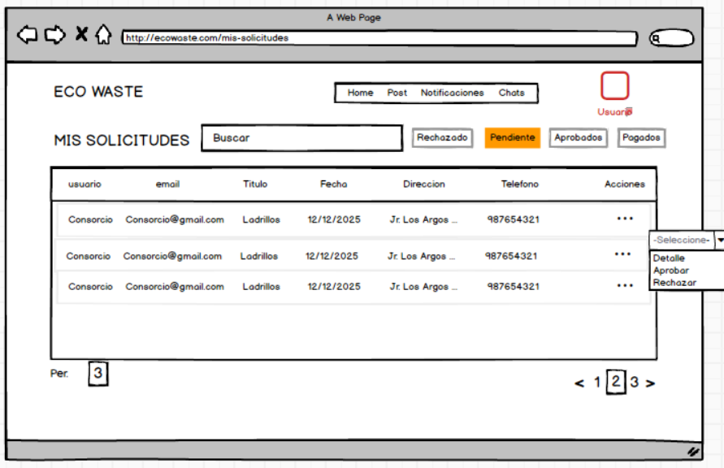
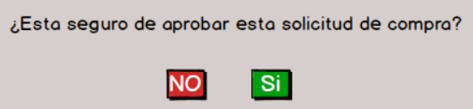
Criterio de aceptación
1 | Al seleccionar un item y abrir las acciones y hacer click en “Aprobar” el sistema mostrara un mensaje de alterta “Esta seguro de aprobar esta solicitud de compra”
2 | En el modal se presiona el botón “SI” entonces el sistema aprueba la solicitud de compra y muestra y mensaje al usuario “Acaba de aprobar la solicitud esta solicitud de compra”

c | HU0009 Rechazar solicitud de compra | Prioridad | 9 | Estimación | horas
Descripción: Rechazar solicitud de compra
Como vendedor, necesito rechazar una solicitud de compra recibida, con la finalidad de avanzar o cancelar la negociación con el comprador.

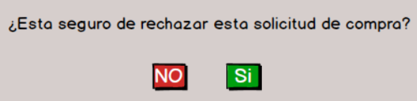
Criterio de aceptación
1 | Al seleccionar un item y abrir las acciones y hacer click en “Rechazar” el sistema mostrara un mensaje de alerta “Esta seguro de rechazar esta solicitud de compra”
2 | En el modal se presiona el botón “SI” entonces el sistema rechaza la solicitud de compra y muestra y mensaje al usuario “Acaba de rechazar la solicitud esta solicitud de compra”

Titulo | HU0010 Confirmar solicitud de compra | Prioridad | 10 | Estimación | horas
Descripción: Listar solicitud de compra
Como vendedor, necesito listar todas las solicitudes de compra, para poder llevar un control de estas

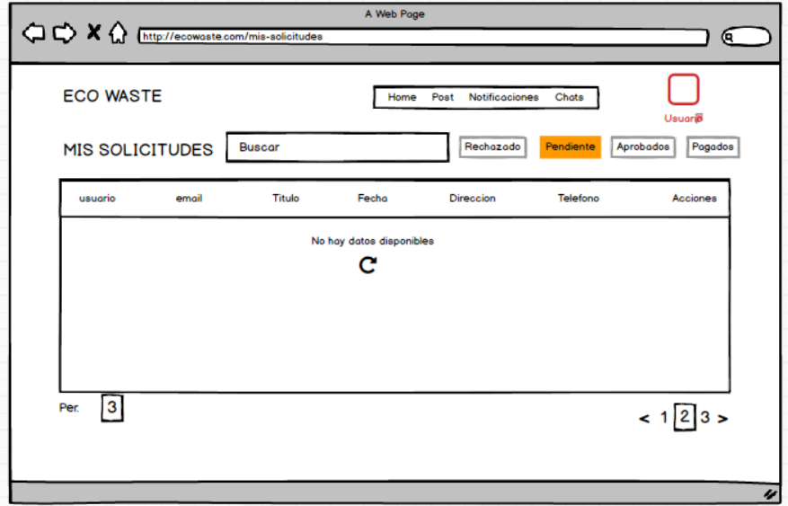

Criterio de aceptación
1 | Al ingresar a la pagina de mis solicitudes entonces se listan automáticamente todos las solicitudes de compra pendientes
2 | Al ingresar a la pagina de mis solicitudes y no hay solicitudes de compra pendientes entonces el sistema mostrara un mensaje de “No tienes solicitudes de compra pendientes”

Titulo | HU0011 Listar solicitudes de comprar realizadas | Prioridad | 11 | Estimación | horas
Descripción: Listar solicitudes de comprar realizadas
Como comprador, necesito listar mis solicitudes de compra realizadas, para poder realizar el pago correspondiente.
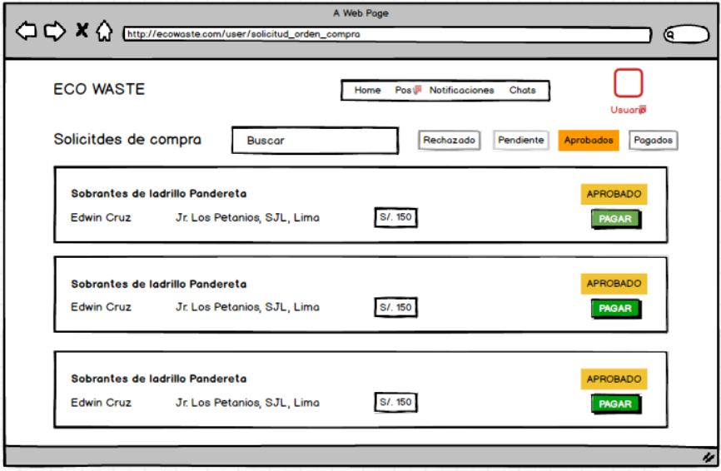
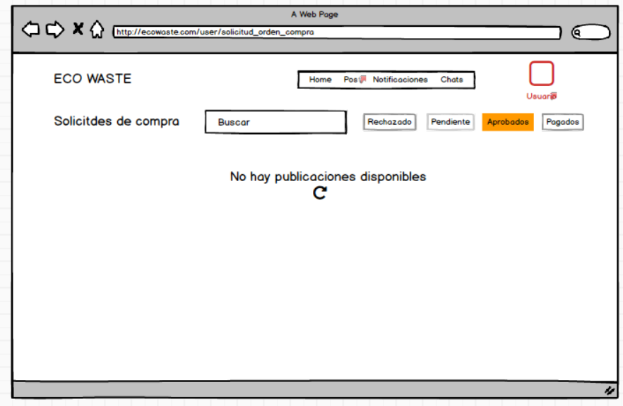
Criterio de aceptación
1 | Al ingresar a la pantalla de solicitud de orden de compra el sistema lista automáticamente las que estas aprobadas y activas a pagar
2 | Al ingresar a la pantalla de solicitud de orden de compra y no hay solicitudes a pagar el sistema muestra un mensaje con “No hay solicitudes aprobadas”

Titulo | HU0012 Listar Opciones de pago | Prioridad | 12 | Estimación | horas
Descripción: Listar Opciones de pago
Como comprador, necesito tener distintas opciones de pago y así escoger la que mejor me convenga, para poder obtener el producto
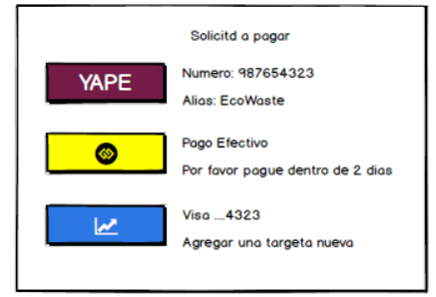
Criterio de aceptación
1 | Al pagar se abre un modal y se presiona en método de pago “YAPE”, entonces el sistema cargara el cobro a la billetera digital Yape, con el teléfono asociado enviará un correo con ma detalle y mostrara un mensaje al usuario “Pago efectuado correctamente”
2 | Al pagar se abre un modal y se presiona en método de pago “PAGO EFECTIVO”, entonces el sistema cargara la deuda al sistema, recibirá un comprobante al correo con mas detalle, y mostrara un mensaje “Pago efectuado correctamente”

Otros:

Titulo | HU0013 Registrar cuenta de usuario | Prioridad | 13 | Estimación | horas
Descripción: Registrar cuentas de usuario
Como visitante del sitio, necesito registrar una cuenta en EcoWaste para poder publicar o solicitar materiales de construcción reutilizables.
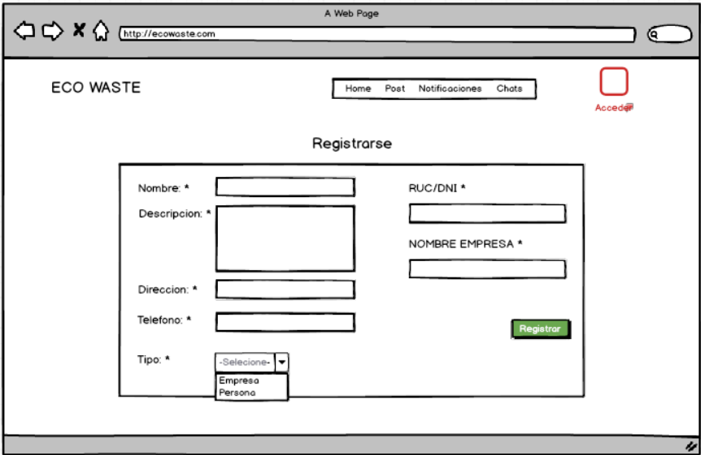
Criterio de aceptación
1 | Al completar todos los campos obligatorios (Nombre, Descripción, Dirección, Teléfono, Tipo, RUC/DNI, Nombre Empresa) y hacer clic en 'Registrar', el sistema guarda el registro, muestra el mensaje 'Registrado correctamente' y redirige al inicio de sesión.
2 | Si el usuario omite algún campo obligatorio y hace clic en 'Registrar', el sistema muestra el mensaje 'Falta ingresar campo obligatorio' y no procede con el registro.

Titulo | HU00014 Dar de baja a usuario | Prioridad | 14 | Estimación | horas
Descripción: Dar de baja a usuario
Como usuario registrado, necesito poder dar de baja mi cuenta o la cuenta de otro usuario (en caso de ser administrador) para gestionar el acceso a la plataforma y retirar usuarios inactivos.
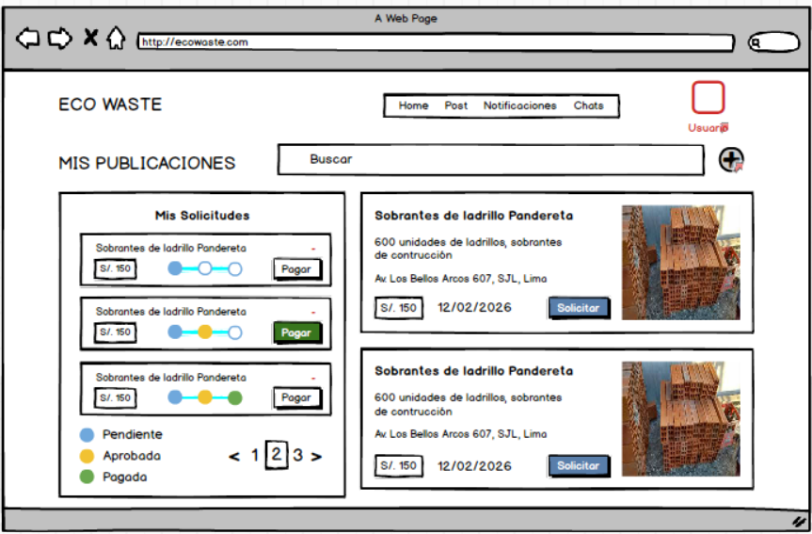
Criterio de aceptación
1 | Al hacer clic en el botón 'Dar de baja' del perfil de usuario y confirmar la acción, el sistema desactiva la cuenta, muestra el mensaje 'Usuario dado de baja correctamente' y cierra la sesión si el usuario se dio de baja a sí mismo.
2 | Si el usuario cancela la acción de baja en el mensaje de confirmación, el sistema no realiza ningún cambio y mantiene la cuenta activa.

Titulo | HU0015 Editar perfil de usuario | Prioridad | 15 | Estimación | horas
Descripción: Editar Perfil de usuario
Como usuario registrado, necesito poder editar la información de mi perfil (nombre, descripción, dirección, teléfono) para mantener mis datos actualizados en la plataforma.
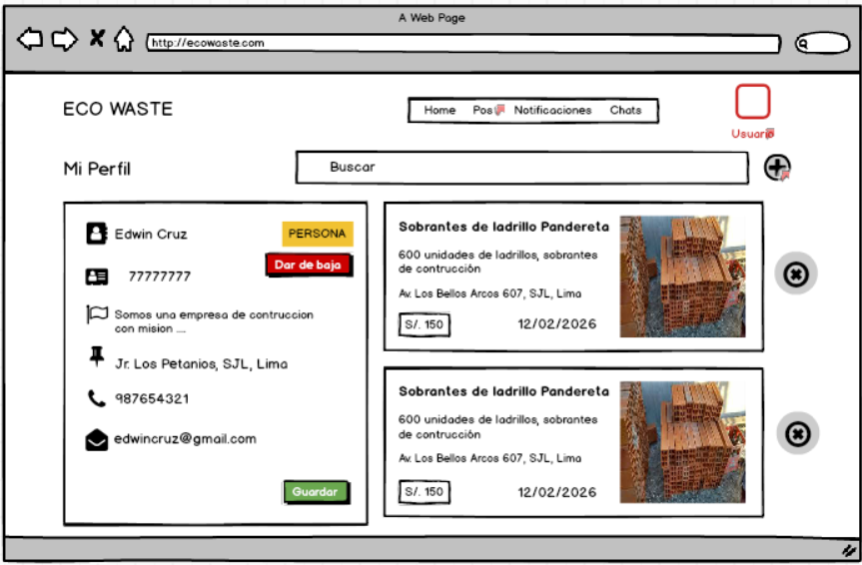
Criterio de aceptación
1 | Al modificar uno o más campos del perfil y hacer clic en 'Guardar', el sistema actualiza los datos, muestra el mensaje 'Perfil actualizado correctamente' y refleja los cambios en la vista de perfil.
2 | Si el usuario deja vacío un campo obligatorio al editar y hace clic en 'Guardar', el sistema muestra el mensaje 'Falta ingresar campo obligatorio' y no guarda los cambios.

Titulo | HU0016 Listar usuario creado | Prioridad | 16 | Estimación | 16 horas
Descripción: Listar usuario creado
Como usuario registrado, necesito visualizar mi información de perfil (nombre, RUC/DNI, descripción, dirección, teléfono, correo) y mis publicaciones activas para gestionar mi actividad en la plataforma.
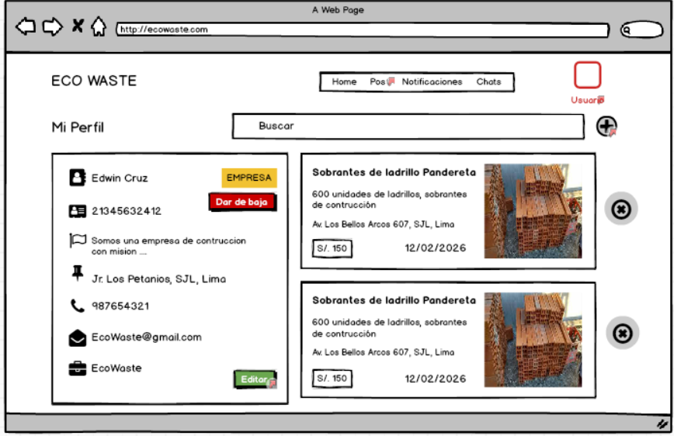
Criterio de aceptación
1 | Al ingresar a la sección 'Mi Perfil', el sistema muestra correctamente todos los datos registrados del usuario (nombre, tipo, RUC, dirección, teléfono, correo, empresa) junto con sus publicaciones activas.
2 | Si el usuario no tiene publicaciones registradas, el sistema muestra el perfil con un mensaje indicando 'No tienes publicaciones aún'.

